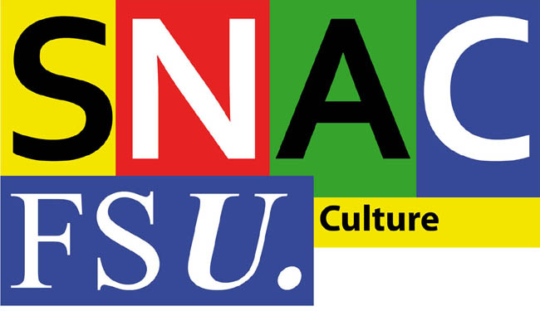  Fédération Syndicale Unitaire  Syndicat National des Affaires Culturelles  61, rue de Richelieu  75002 PARIS  tel 01 40 15 51 31  fax 01 40 15 51 35  snac-fsu@culture.gouv.fr | SG/010/2014 Paris, le 3 mars 2014  Aux membres de la section SNAC-FSU Inrap

Cher (e) camarade,

Nom : VOELTZEL Prénom : Bénédicte

Tu es convoqué(e) pour la prochaine Assemblée générale de section du SNAC-FSU qui se tiendra le jeudi 20 mars 2014 de de 9h30 à 17 h dans les locaux de la permanence du syndicat, 61 rue de Richelieu 75002 Paris (salle du rez-de -jardin).

Cette convocation entre dans le cadre de l’application du droit syndical dans la Fonction Publique d'Etat (autorisation spéciale d'absence - article 13 du décret 82-447 du 28-05-1982).
Si tu te trouves dans l’impossibilité de participer à cette réunion, merci de penser à envoyer un pouvoir à l’un des présents ou à te faire représenter par un membre de ta section à jour de sa cotisation et ayant au moins six mois d’ancienneté dans le syndicat (article 10 de nos statuts).

Amicalement,
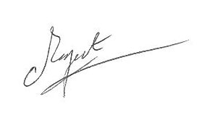
Frédéric MAGUET
Secrétaire général

